medio | características | Desventajas | imagen
Email | -Puede consultarse en cualquier lugar del mundo.  - Permite trabajar directamente con la información recibido utilizando  -No utilzas papel.  -enviar y recibir información.  -facil de utilizar.  -se puede insertan imágenes. | -Se puede perder toda la información si se presenta una falla en el medio en que se encuentran almacenados | 
skype | -Las llamadas son más baratas.  -recibir y enviar faxes a través del Skype.  -este servicio es sobre Internet.  -Si se llama de vía skype a skype las llamadas son gratuitas.  - Se utiliza en Facebook para video llamadas.  -se pueden compartir archivos. | -Las llamadas a fijos y celulares cobran tarifas.  -La falta de organización en los contactos.  -Que no muestra cuantos minutos se gastó. | 
Facebook | -Cuenta con grupos.  -Mensajería.  -Controles de privacidad  -Contactos  -Se pueden publicar videos, imágenes, cambios de estado.  -Me gusta y no me gusta | -Se puede convertir en una adicción.  -Todos los contenidos no son tan seguros.  -Los niños pueden tener cuenta. | 
twitter | --Herramientas.  -Retweet  -publicidad  -noticias  -Trending topics  -Chatear | -La mayoría de textos son en ingles-  -Blogs.  Fácilmente se puede falsificar otro usuario. | 
flickr | ,guarda ,fotos,ordenar,buscar fotografias  -Una es gratuito y el otro se paga.  -Permite etiquetar. | -la mayoría de textos son en ingles.  -Todo el mundo puede ver tus imágenes | 
Redes Sociales | -todo mundo puede hacer parte de ellas.  -Cada uno da sus opiniones.  Se pueden suscribir a noticias, eventos.  -Fácil acceso.  -se puede participar de forma asincronica y sincronica | -Adicción.  -Falta de seguridad.  -Suplantación  -Pueden ser aprovechadas por abusadores, asesinos. | 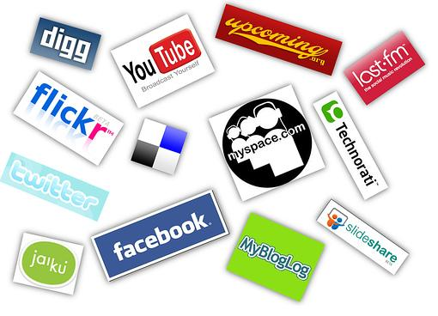
Tuenti | -Se puede compartir mensajes.  -Se comparten interes comunes.  -Se pueden subir fotos, videos. | -Adiccion  -Mucha publicidad.  -Falta de seguridad. | 

